У одной вдовы был сын. Среди сильных и смелых был он первым. Вот и дружили с ним сын бая и сын купца.Джигитовали они однажды далеко в степи и нашли брошенный колодец. Вокруг натоптано, следы огромные. Заглянули друзья в колодец и отпрянули: обдало их таким жаром, будто это был не колодец, а раскалённый тандыр.Сын бая сказал:— Мы нашли логово дива. Он здесь спит. Давайте убьём его и прославимся на всё царство.Сын купца сказал:— Давайте убьём дива, разделим его сокровища и станем самыми богатыми людьми под солнцем.— А как же мы его убьём? — спросил сын вдовы.— Нет ничего проще! — сын бая обвязался верёвкой, взял в руки меч и велел опускать его.Едва голова байского сына скрылась в колодце, как закричал он благим матом:— Ой! Горю, горю! Тяните меня назад! Вытащили друзья байского сына из колодца.— Стыд и срам! — укорял его купеческий сын. — Кто не может терпеть, из того не выйдет воина.Стали опускать его самого, до половины колодца терпел, а дальше не выдержал горячего дыхания дива.— Горю! Горю! Тяните меня скорей! Вытянули его и сказал тут вдовий сын:— Теперь я попытаю счастья. Опускайте меня, но с условием, если я буду кричать и проситься из колодца, не слушайте меня, спускайте дальше.Ничего, стерпел вдовий сын дыхание дива, опустился на дно колодца. Смотрит, а под землёй то же, что на земле: простор и небо своё подземное. Снял вдовий сын верёвку с пояса и пошёл по тропинке. Видит: сидит прекрасная пери, а рядом с нею спит див. Увидала пери парня, стала умолять его:— О, человек, убей дива, пока он спит, тогда ты и сам выйдешь на белый свет и меня выведешь.— Э, нет! — сказал вдовий сын. — Не годится спящего убивать.И начал он будить дива. Толкает его, за ноги тянет, а див спит себе. Рассердился вдовий сын и проткнул мечом ногу дива. Закричал див, поднялся во весь, рост, увидал человека, и, слов не тратя, ударил по нему кистенём. Увернулся вдовий сын, пришёлся удар по стене колодца. Стена разрушилась.Пока див замахивался второй раз, парень срубил диву голову и покатилась она, как огромный казан.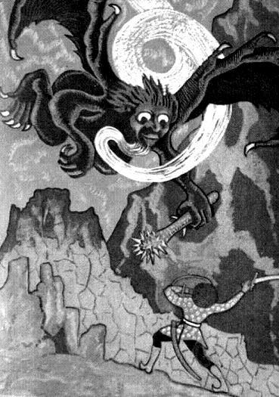Собрал вдовий сын сокровища дива и отправил наверх.Дошла очередь до пери, но она сказала парню:— Если я первой выйду из колодца, твои друзья оставят тебя здесь. Сначала выходи ты, потом выйду я.— Нет, так не пойдёт, — не согласился вдовий сын. — Я выйду, а тебя опять кто-нибудь похитит.Как увидали сын бая да сын купца сокровища да прекрасную пери, так тут же и сговорились меж собой: пери взял байский сын, сокровища — купеческий сын, а третий — лишний. Бросили они верёвку в колодец и ушли.С той поры зажили они в своё удовольствие. А вдова пождала-пождала сына да и пошла к сыну купца, узнать, где её ненаглядное дитя. Только купеческий сын говорить с нею не пожелал, а сын бая на порог не пустил.Теперь вернёмся к сыну вдовы. Ходил он, ходил по колодцу — нет выхода наверх. Ни выхода, ни еды, ни воды. Ослабел, прилёг отдохнуть и заснул крепким сном.Явился ему во сне человек.— Сегодня жди пищу дива, — сказал он. — Пища дива — два барана: белый и чёрный. Когда они прилетят, прыгай им на спины. Попадёшь на белого барана, быть тебе наверху, попадёшь на чёрного, очутишься в далёкой стране.Протёр вдовий сын глаза: один в колодце, нет никакого человека. Видно, сон приснился. Только смотрит, вдруг летят два барана. Быстро летят. Думать некогда. Прыгнул вдовий сын на спину белого барана, а попал на чёрного.В тот же миг очутился он в далёкой неведомой стране. Пошёл куда глаза глядят. Смотрит: дехканин на быках землю пашет. Пожелал ему долгих лет, а пахарь спрашивает:— Откуда идёшь, брат мой, куда путь держишь?— Ах, любезный человек, я и сам не знаю, откуда пришёл и куда иду, — ответил парень.-Мой рассказ долгий. Давай-ка я вспашу твою землю, а ты принеси что-нибудь поесть и попить.Дехканин согласился.— Накормить я тебя накормлю, но богом прошу, человек, будешь пахать, паши молча.— Хорошо, брат мой, — ответил вдовий сын. Дехканин — с глаз долой, а парня любопытство разбирает: «С чего бы это пахать молча? Что может случиться, коли я шумну на быков?».Да и закричал!В тот же миг из леса выскочили шесть львов и бросились на него.— О-хо! Вон почему язык за зубами надо было держать! Только вдовий сын не побежал от зверей, а, наоборот, сам бросился на них. Поймал двух львов. Быков выпряг, зверей — в ярмо. И давай землю ворочать! На львах пахать — одно удовольствие. Земля аж горит под ногами!Вернулся дехканин с едой, смотрит, чужеземец последней бороздой идёт. Никогда не видел бедняга, как на львах пашут. Встал и ни с места. От страха ноги к земле приросли. А вдовий сын зовёт его.— Брат мой, подойди. Не бойся, мои кони смирные.И по спине львов похлопал. Раз такое дело, подошёл дехканин к парню.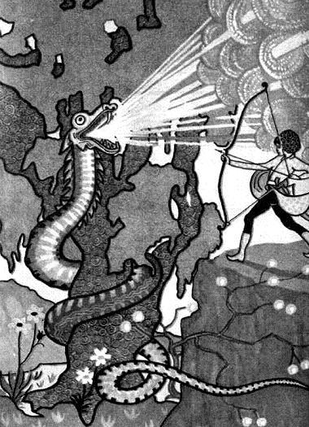— Ну, как, отпустить коней или ещё пахать? — спрашивает вдовий сын.— Да, отпусти! Пусть убираются.Выпряг парень львов, и те удрали без оглядки. Поел парень крестьянской еды, поблагодарил и пошёл своей дорогой.Долго ли, коротко ли, добрался до чинары, одиноко росшей в степи. Лёг поспать, и вдруг слышит жалобный писк птенцов. По стволу чинары ползёт к гнезду огромная змея. Вдовий сын, недолго думая, изрубил змею на куски и опять лёг спать. Когда он спал, прилетела птица Сумруг. Увидала она спящего человека и закричала страшным голосом:— Теперь я знаю, кто каждый год похищает моих птенцов. Это дело — человека!Она помчалась в горы, схватила огромный камень и хотела бросить его на спящего, но птенцы Сумруг выпрыгнули из гнезда и сели на сына вдовы.Удивилась Сумруг, положила камень на землю и подлетела к птенцам.— Каждый год мои дети исчезают. Я теперь знаю: этот человек их крадёт, почему же вы его защищаете?— Ба-а! О чём ты говоришь! — зашумели птенцы. — Ты посмотри на эту убитую змею. Она проглотила бы нас, если бы не этот человек.Устыдилась Сумруг своего гнева, распростёрла над вдовьим сыном крылья, и он славно выспался в их тени. Проснулся парень, увидал столь огромную птицу, удивился.— Добрый человек! — сказала ему Сумруг. — Спасибо тебе, что ты убил заклятого моего врага. Проси у меня что хочешь и знай: сколько бы я ни сделала доброго тебе, всё будет мало.Парень ответил:— Спасибо и тебе, я хорошо выспался под тенью твоих крыльев. Теперь, если разрешишь, я потихонечку тронусь в путь.Сумруг вырвала у себя перо и сказала:— Спали это перо, когда тебе будет трудно, я тут же явлюсь на помощь.Попрощался вдовий сын с птицей и пошёл своим путём.Долго ли, коротко ли шёл, добрался до одного города. Остановился в бедной чайхане и спрашивает у чайханщика:— Почему все люди вашего города носят чёрные одежды?— Ах, чужеземец, — ответил чайханщик, — раньше посередине нашего города протекала большая река. Но однажды пришёл аждарха и улёгся на том месте, откуда река вытекает. Каждый день мы отдавали аждархе девушку на съедение. Когда он её проглатывал, то шевелился и из-под него вытекала вода. Теперь в городе уже не осталось девушек. Завтра к аждархе отведут дочь царя, а после этого мы все умрём от жажды…— А нельзя ли мне взглянуть на этого аждарху? — спросил вдовий сын.— Век бы его не видеть, — воскликнул чайханщик. — А коли нужда есть, иди по сухому руслу реки за город.Попросил парень лук со стрелами, взял свой меч и пошёл искать дракона.Дракон, сверкая чешуёй, лежал неподалёку от города. Вдовий сын пустил в него четыре стрелы с одной стороны, потом забежал с другой, отсёк дракону голову и вырезал со спины полоску.В тот же миг по сухому руслу потекла вода, смешанная с кровью. А вдовий сын, как ни в чём не бывало, вернулся в чайхану и вёл разные беседы с чайханщиком и его гостями.Горожане, увидав, что река наполнилась кровавой водой, побежали к царю.— Государь, кто-то убил дракона. Твоя дочь спасена и все мы тоже.Начался праздник, и царь огласил свой приказ: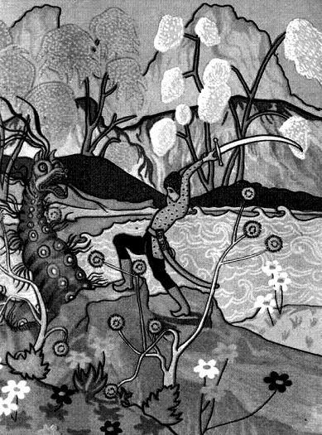— Убивший дракона, явись ко мне! Я выдам за тебя свою дочь.Кое- кто из хитрецов поспешил к царю на это объявление. И таких победителей дракона набралось слишком много. Царь потребовал у них доказательств, а чем они могли доказать своё геройство?Видя, что храбреца не находится, чайханщик отправился к царю.— Государь, у меня в чайхане живёт один парень. Это он в день убийства дракона расспрашивал у меня дорогу. Это он взял у меня лук со стрелами и опоясался мечом. Возможно, он и есть победитель дракона.— Вот это другой разговор! — обрадовался царь. — Если бы в нашем городе жил богатырь, разве стерпел бы он тиранство дракона. Ведь дракон съел всех девушек города. Слуги! Приведите ко мне гостя чайханщика.Предстал вдовий сын пред царские очи. Царь сразу и спросил:— Ты убил дракона?— Я, государь.— Это самое великое благо, какое только можно было бы сделать для моего народа. Но есть ли у тебя доказательства?Вдовий сын показал царю сверкающую полоску, вырезанную со спины аждархи.Обрадовался царь и спросил молодца:— А знаешь ли ты, какая награда обещана за голову дракона?— Слышал, государь.— Неужели ты не рад, что твоей женой будет царская дочь?— Ах, государь, я ничего не сделал великого, чтобы заслужить такую награду. Я сделал то, что мог. А у твоей дочери наверняка есть возлюбленный.— Никого у неё нет! — рассердился царь. — А если даже и есть, всё равно она твоя.— Государь мой! — взмолился парень. -Должен я тебе признаться: в моей стране ждёт меня пери.И рассказал вдовий сын царю о своих приключениях.— Батыр мой, — попросил царь парня. — Коли ты не можешь взять в жёны мою дочь, будь моим сыном. У меня нет наследника.— Спасибо, государь. Я буду тебе верным сыном. У меня ведь одна мать старушка, отца я не знаю.Так вот и стал вдовий сын царевичем.Теперь вернёмся к сыну купца. Сын купца жил в роскоши, проматывая сокровища дива. Только не было ему счастья. Деньги таяли, как снег.Не было счастья и байскому сыну, пери не подпускала его к себе.— Хочешь на мне жениться, — сказала она ему, — жди полтора года. Я дала обещание сыну вдовы и не могу нарушить слова, ибо таков закон пери.Вот и ждал байский сын назначенного срока, деньки считал. И прошло полгода.Пока он ждёт, вернёмся к нашему царевичу.Пришёл он однажды к своему названному отцу и говорит:— Государь, мне сегодня приснилась птица Сумруг. Стосковалось моё сердце по матушке да и пери меня ждёт. Отец, отпусти меня на малый срок домой. Я возьму мать, пери, расчитаюсь с байским сыном и сыном купца и вернусь.— Как же ты за несколько дней доберёшься до своей страны и вернёшься назад? — удивился царь.Вытащил царевич перо Сумруг, опалил его и тотчас явилась птица.— Помоги мне найти кибитку матери, — попросил он её.— Это нетрудное дело! — ответила Сумруг. — Зарежь семь быков, наполни шкуры водой и погрузи всё это на меня так, чтоб с одной стороны была вода, с другой — мясо. В пути, когда скажу: «мяса» — дай воды, а когда скажу: «воды» — дай мяса.Царь тут же снарядил названного сына и отправил в путь.Высоко поднялась Сумруг. Спрашивает:— Земля видна?— Видна. С казан.— А теперь?— А теперь с крышку казана.Помчалась тогда Сумруг вперёд. И когда она просила мяса, царевич давал ей воду, а когда просила воду — кормил мясом. И вот мясо кончилось, а Сумруг криком кричит:— Воды!Делать нечего. Отрезал царевич кусок из своего бедра и положил в рот Сумруг.«Какое вкусное мясо, — подумала Сумруг, — тут что-то не так».И спрятала кусочек под язык.Скоро она опустилась на вершину горы.— Видишь в долине аул?— Вижу.— Видишь на краю аула кибитку?— Вижу.— Эта кибитка твоей матери. Вот тебе ещё четыре пера. Дотронешься белым пером до подбородка, превратишься в белобородого старика, дотронешься красным, станешь молодым. Этим голубым пером проведи по глазам матери, и она прозреет, ибо твоя мать ослепла от слёз по тебе. А это чёрное перо спали, когда нужно будет отправляться в обратный путь. А теперь ступай.— Да нет, — сказал царевич птице. — Ты улетай, я тебя провожу.Не послушалась Сумруг его. Пришлось царевичу отправиться в путь первому. Сделал он шаг и упал: болит нога.Вытащила Сумруг из-под языка спрятанное мясо, приложила к бедру царевича, полизала и рана зажила, будто её не было.Подошёл царевич к аулу, потёр подбородок белым пером и превратился в глубокого старца. Пока шёл по аулу, никто его не узнал. Попросился в кибитку к матери, она его пустила, но угостить путника было ей нечем, сама целый день ничего не ела.Дотронулся старец до её глаз голубым пером — прозрела вдова. Спрашивает её гость:— Мать, если ты увидишь сына, узнаешь его?— Как же мне его не узнать?— Хорошо! — сказал старец и вышел из кибитки. На улице он потёр бороду красным пером и снова стал молодым и сильным.Увидала мать сына, упала ему на грудь, заплакала счастливыми слезами.— Слава богу, вернулся мой ненаглядный! Рассказала она ему о житье-бытье, о пирах купеческого сына, о пери байского сына. Говорит матери царевич:— Мать, пойду-ка я по аулу, повидаюсь с людьми, поздороваюсь.Взял он меч и пошёл к сыну купца. Ни слова ни говоря, срубил ему голову и пошёл к сыну бая. Убил его, взял пери.Потом спалил чёрное перо. Прилетела птица Сумруг. Посадил царевич на птицу мать, пери, сел сам и улетели они на край земли, в далёкое царство.Там царевич попрощался с птицей и отпустил её. Царь страны так обрадовался возвращению сына, что в этот же день женил его на пери и устроил пышную свадьбу, которая длилась сорок дней и сорок ночей.

